Optimisation transversale de l’entretien d’une chaussée élargie

**Contenu**

1. Le cas d’étude 1

1.1 Problématique 1

1.2 Présentation 2

1.3 Investigations réalisées 2

2. La section globale ERASMUS 3

3. Les sections-témoins 5

4. Traitement par ERASMUS 11

4.1 Description du cas 11

4.2 Traitement 11

4.3 Résultats obtenus 12

4.4 Démarche suivie 12

# Le cas d’étude

* 1. Problématique

La chaussée présente principalement des dégradations en bande de roulement de rive.



Faïençage et fissures longitudinales en rive

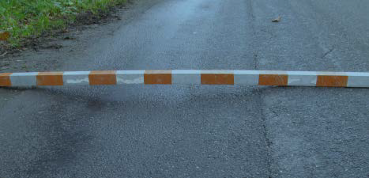

Déformation en rive

Il s’agit de décrire une section globale ERASMUS en positionnant les carottes disponibles sur la voie (en rive ou en axe), de rechercher les conceptions (en rive, en axe, globales) et d’analyser une étude.

* 1. Présentation
* Route départementale
* Trafic : 109 PL/J/sens
* Largeur : 7 m
* Rase campagne
* Structure souple
* Date des derniers enrobés 1986 et 1994
  1. Base de techniques et prix
* Enrobés de surface :

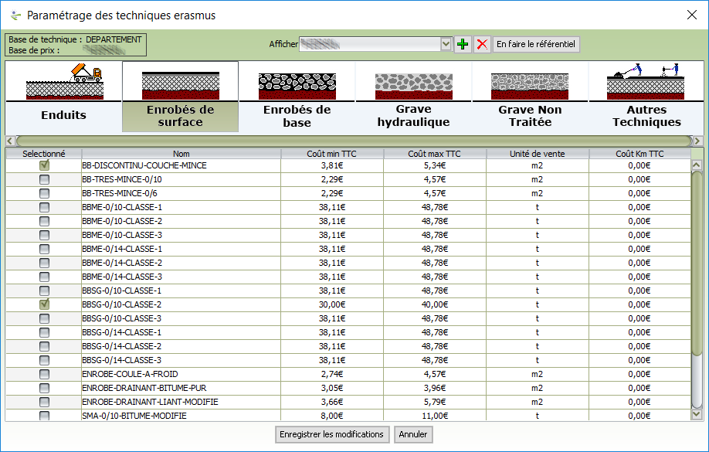

* Enrobés de base :

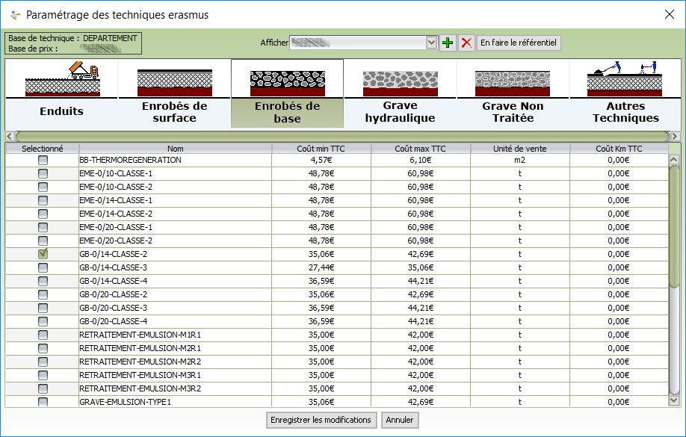

* Autres techniques :

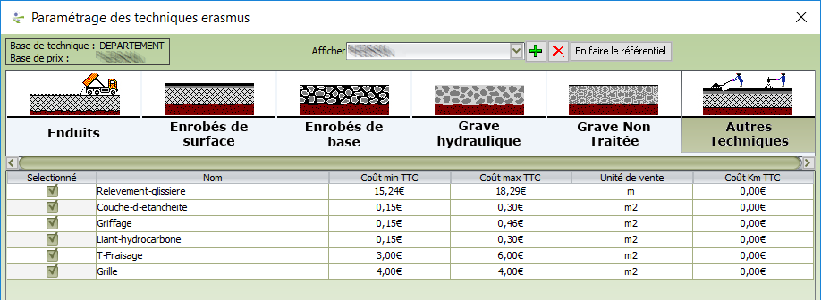

* 1. Investigations réalisées

La chaussée présente des écarts de déflexion importants entre l’axe et la rive.

* Mesures de déflexion au déflectographe dans les deux sens :

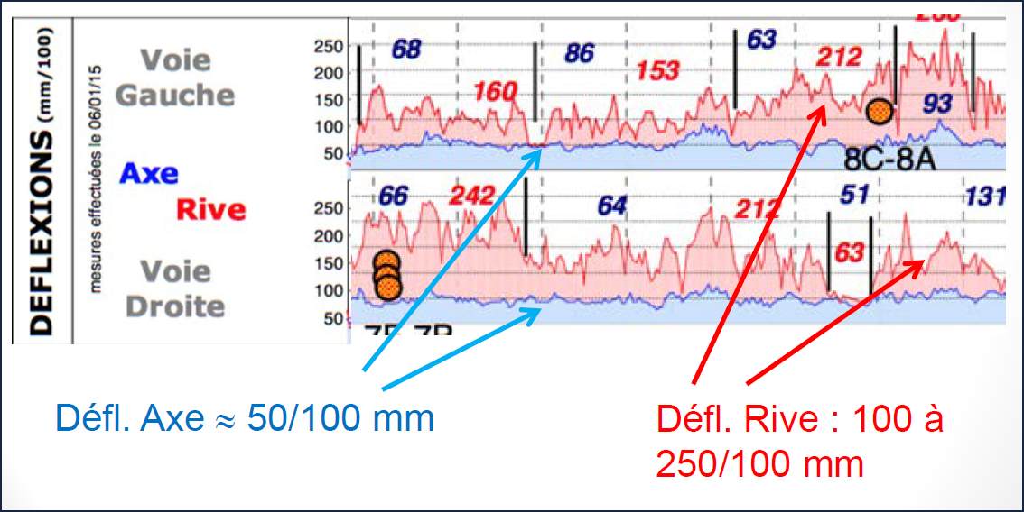

Déflexions en axe et en rive

4 Carottages φ 150 ont été réalisés suivant deux profils en travers avec :

* 1 carotte en rive
* 1 carotte en axe

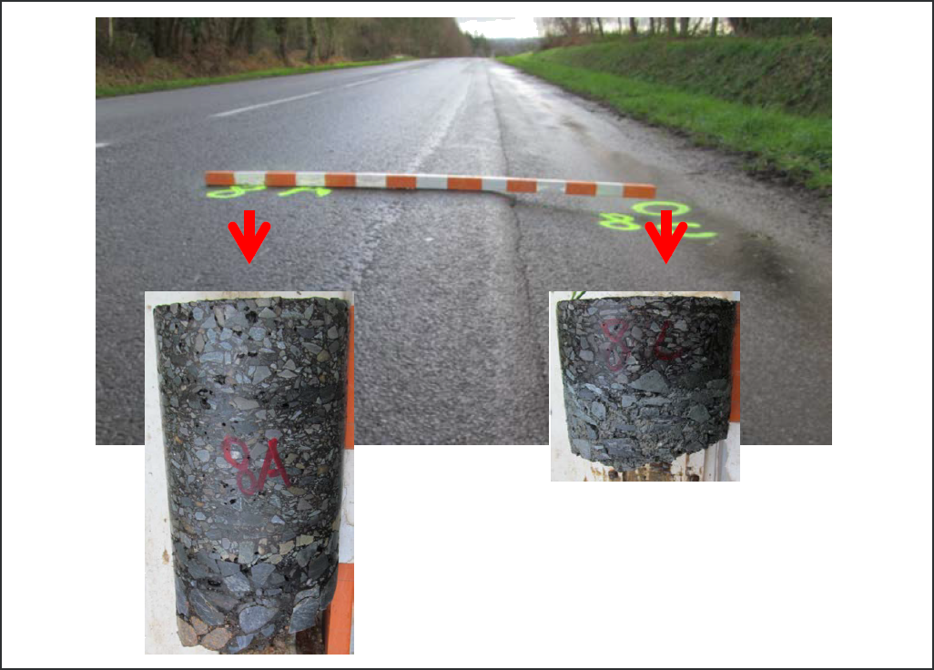

2 carottages pour chaque profil en travers

# La section globale ERASMUS

* Les panneaux Général, Trafic, Climat, Cahier des charges et Coupe transversale sont renseignés aussi précisément que possible :

Le panneau Général :

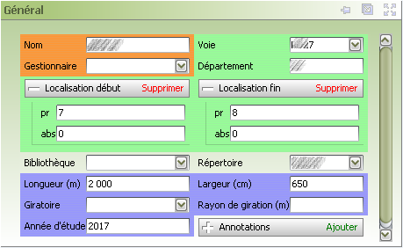

Le Climat :

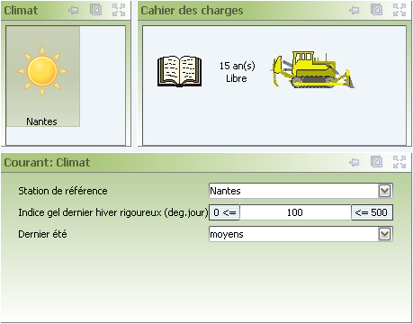

Le Trafic :

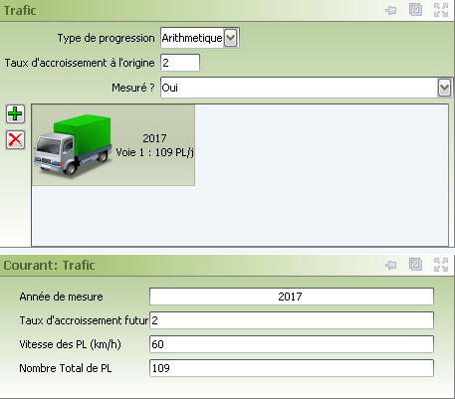

La Coupe transversale :

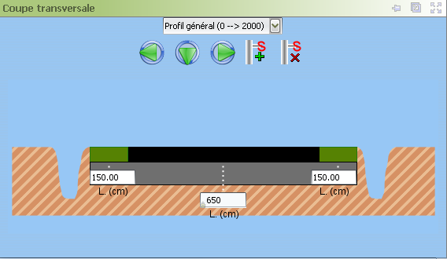

# Les sections-témoins

* La première section-témoin :

Le panneau Général :

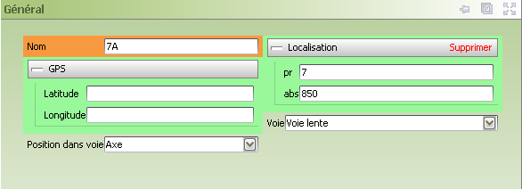

* + Avec en particulier la Voie sur laquelle la carotte est localisée :

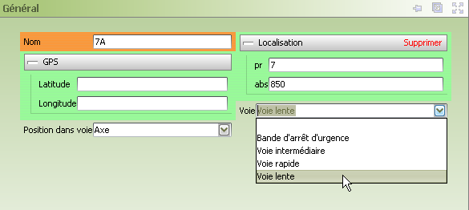

* + Et sa Position sur la voie :

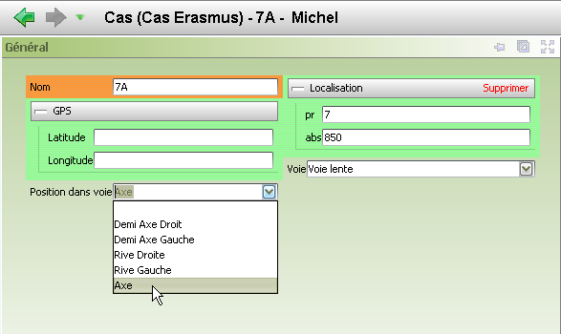

Le panneau Essais :

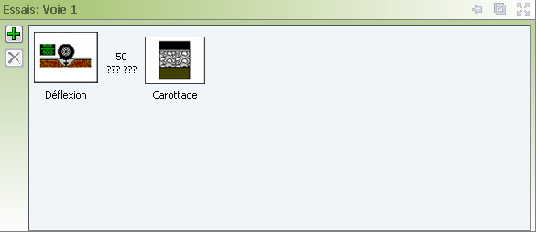

* + Avec ici la Déflexion :

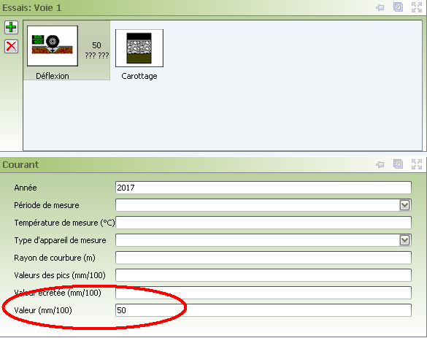

* + Et le Carottage :

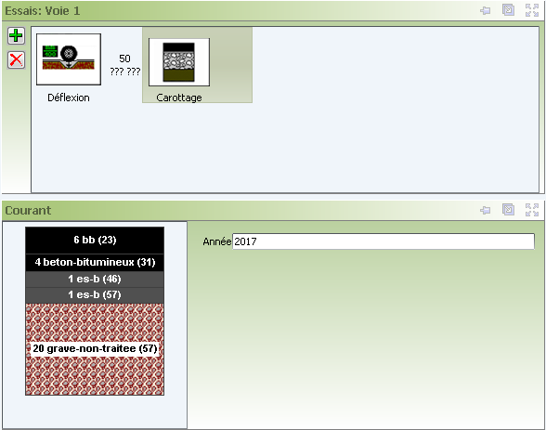

Le panneau Dégradations (ici, vide) :

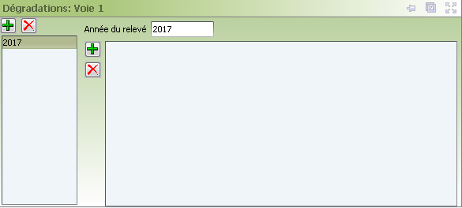

Le panneau Structure :

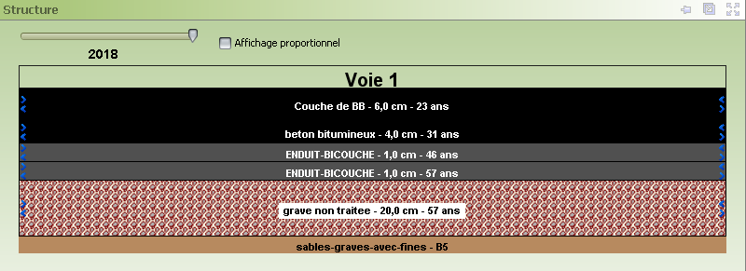

* La deuxième section-témoin :

Le panneau Général :

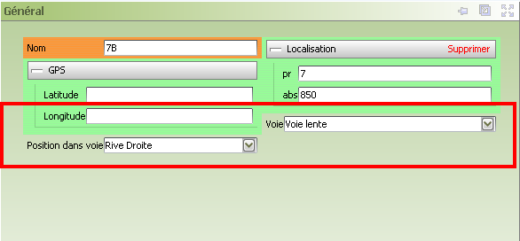

* Positionnée sur la Voie Lente, en Rive Droite.

La structure de la chaussée :

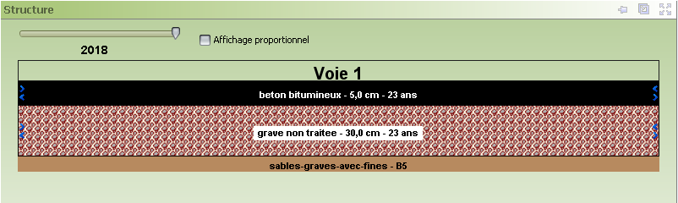

Les dégradations constatées :

* + Fissures longitudinales :

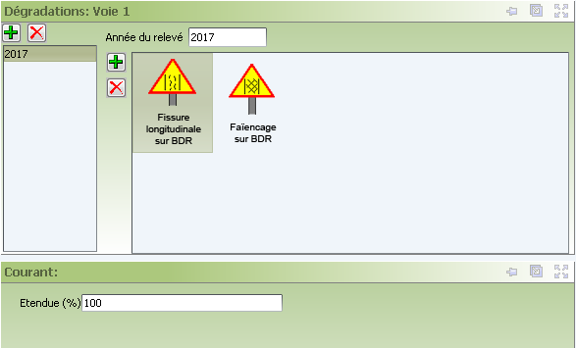

* + Faïençage :

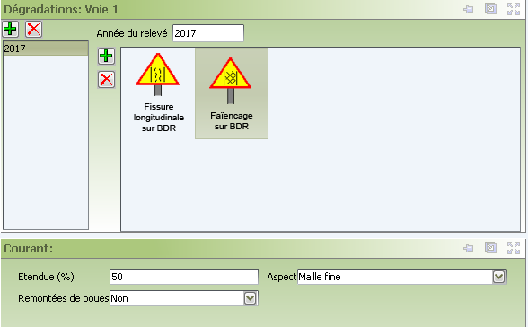

Les essais réalisés :

* + Déflexion :

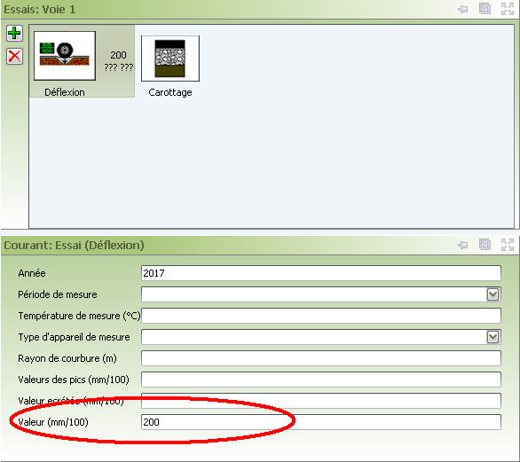

* + Carottage :

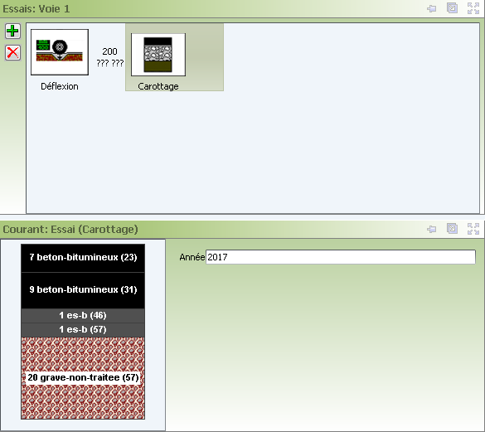

* La troisième section-témoin :

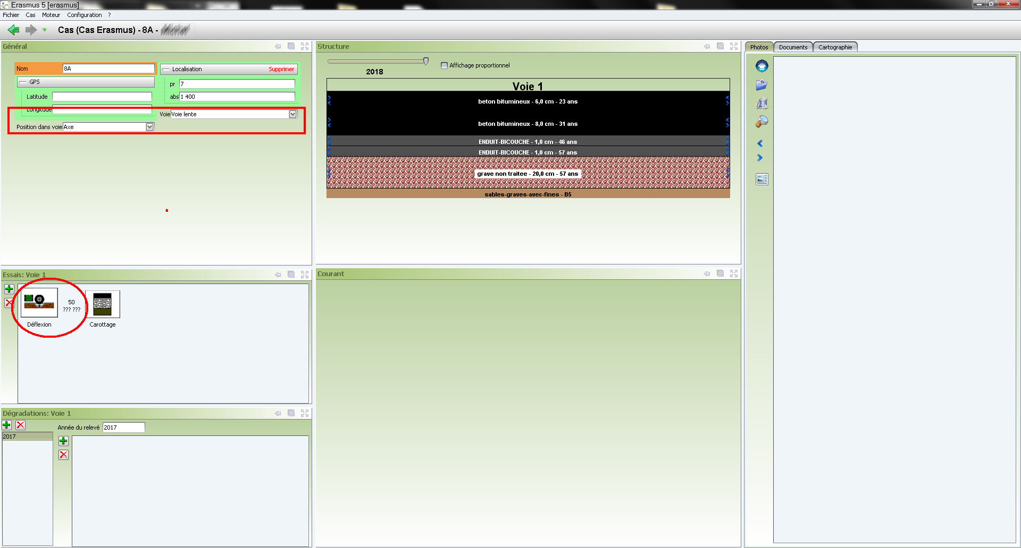

* La quatrième section-témoin :

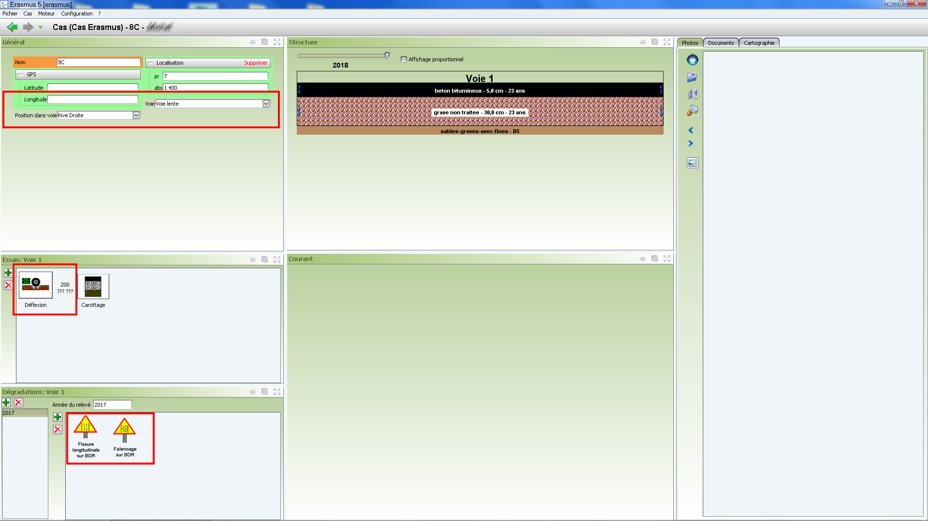

* Les 4 sections-témoins sont ainsi représentées dans l’interface de l’étude :

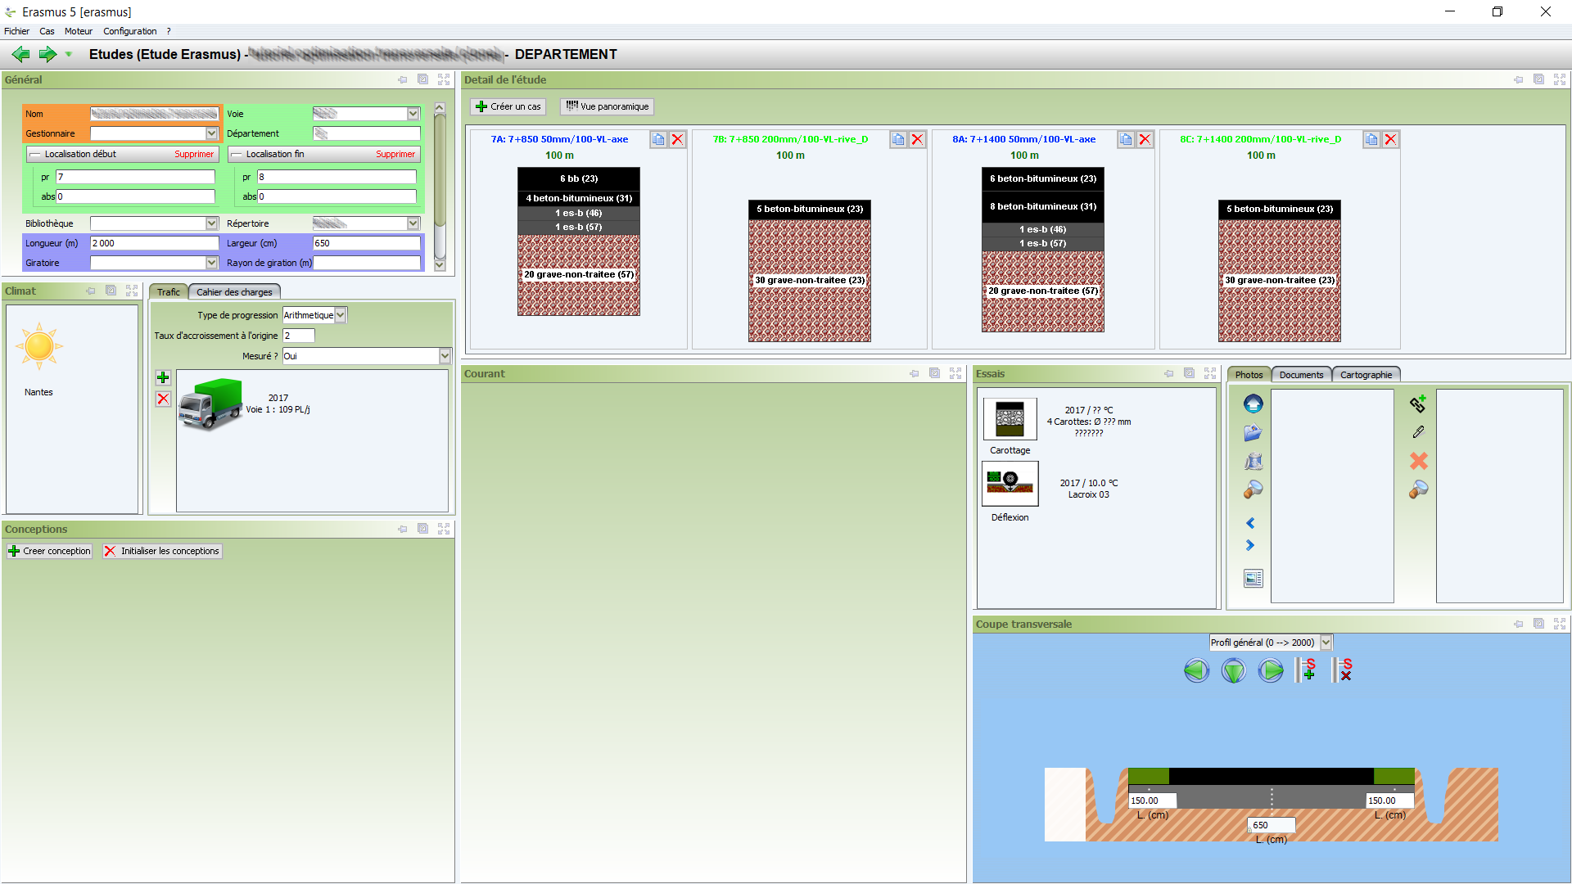

En vue simple

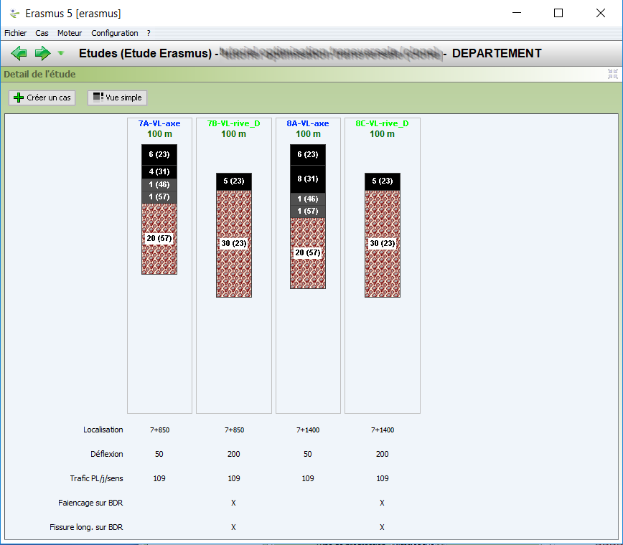

En vue panoramique

# Traitement par ERASMUS

* 1. Description du cas

Le cas d’étude est composé de 4 sections-témoins :

* 2 en axe
* 2 en rive



Représentation de l’étude dans ERASMUS en vue panoramique

* 1. Traitement

Il comprend deux phases ou plus :

* Une première phase de recherches de conceptions avec analyse d’étude.

Sans aucune contrainte.

* Une deuxième phase de recherches de conceptions avec analyse d’étude.

Avec une contrainte de seuil déterminée à partir des solutions obtenues à l’issue de la première analyse.

* En fonction des solutions obtenues à l’issue de cette nouvelle analyse, d’autres phases de recherches de conceptions avec analyse d’étude avec d’autres contraintes de seuil.
  1. Résultats obtenus

Les solutions de travaux calculées par le système consistent en ....

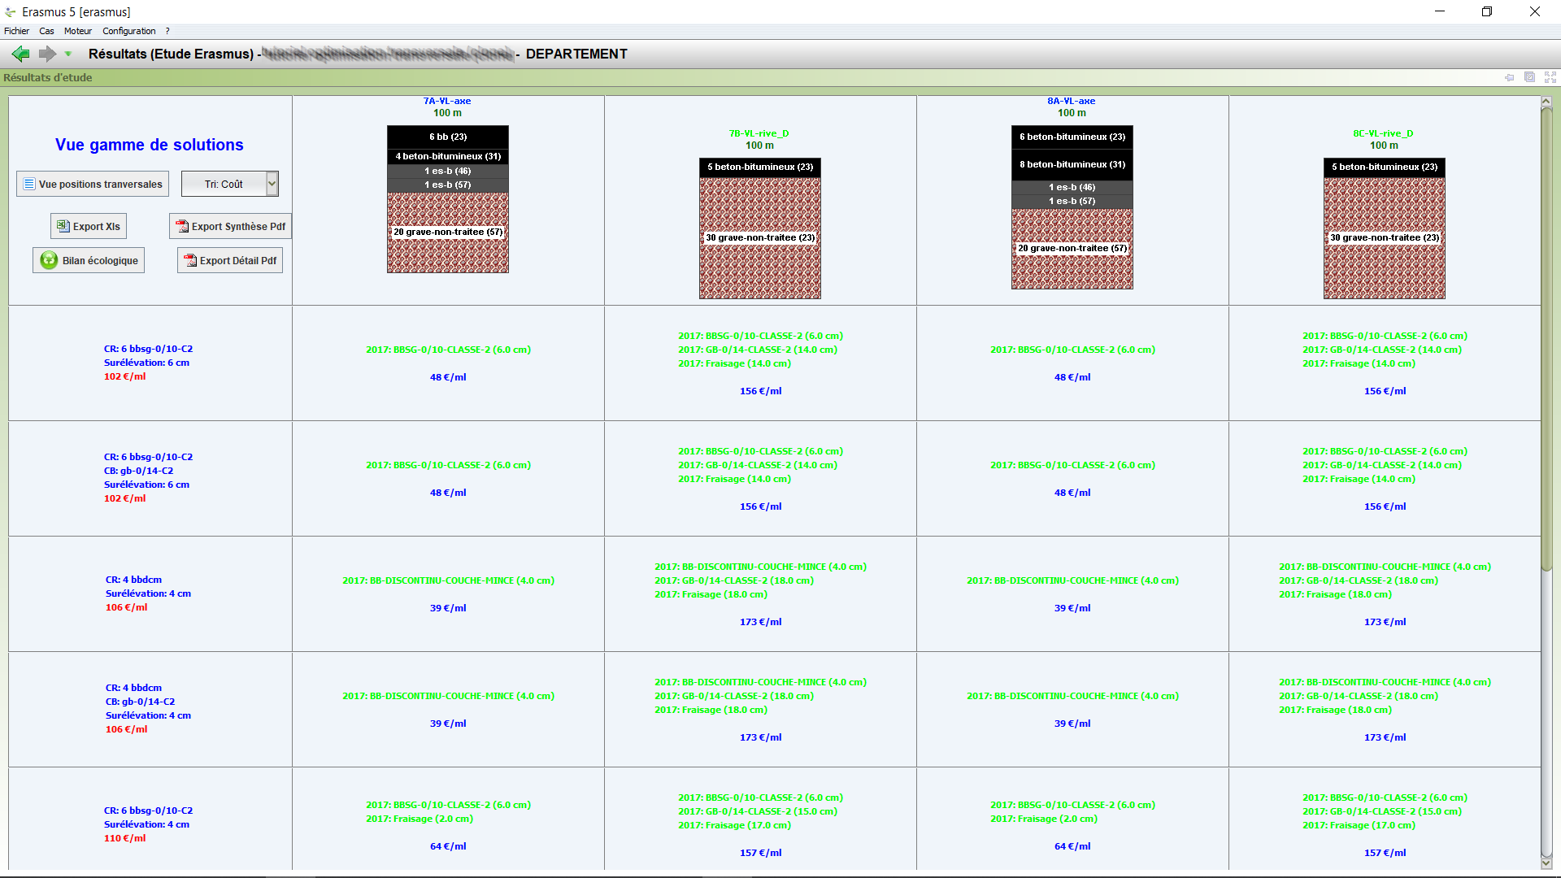

* 1. Démarche suivie
* Première phase :

Recherche des conceptions par catégorie de matériaux :

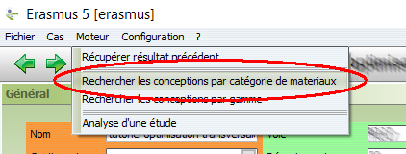

A la demande par le système de la contrainte de seuil à respecter, ne rien imposer :

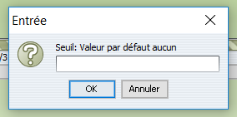

Demander l’analyse de l’étude :

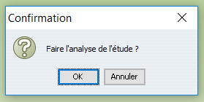

4 solutions de conception sont proposées par ERASMUS à l’issue de cette première phase :

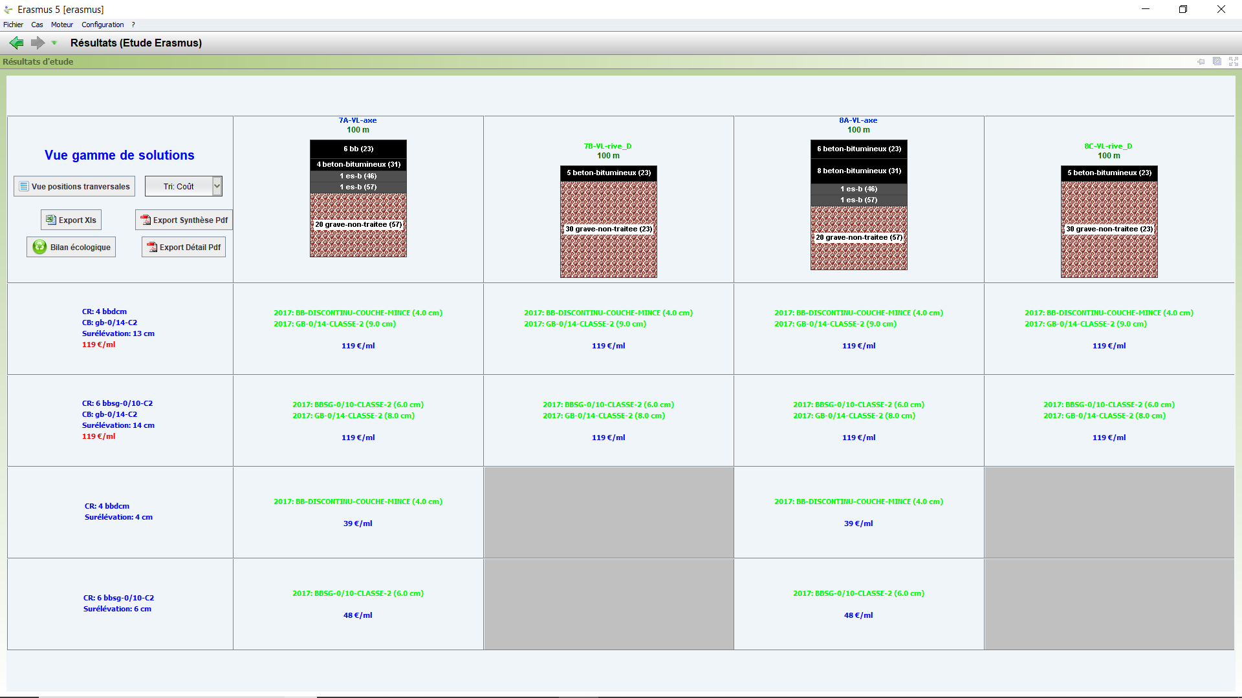

* Ces résultats montrent qu’en rive la chaussée nécessiterait des solutions de fraisage pour des conceptions sans doute moins onéreuses.
* Deuxième phase :

Recherche des conceptions par catégorie de matériaux :

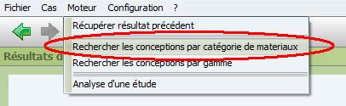

Avec une contrainte de seuil à « 4cm » :

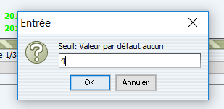

A l’issue de l’analyse de l’étude de cette deuxième phase, 7 solutions de conception sont proposées par ERASMUS :

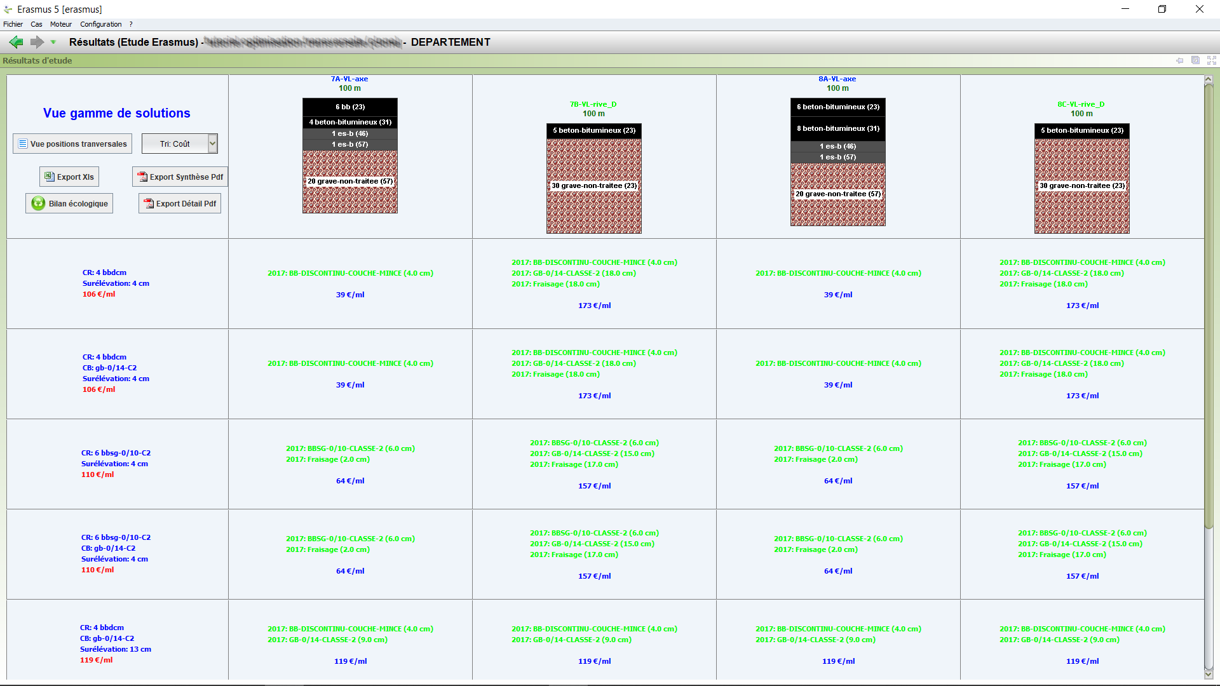

* Troisième phase :

Recherche des conceptions par catégorie de matériaux :



Avec une contrainte de seuil à « 6cm » :

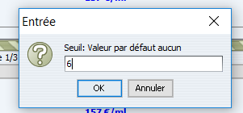

A l’issue de l’analyse de l’étude de cette troisième phase, 9 solutions de conception sont proposées par ERASMUS :

